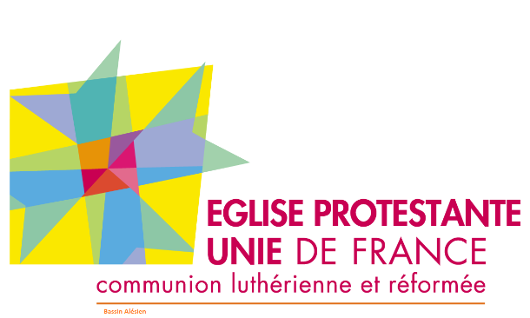
Semaine du 03 au 09 novembre 2025

Mardi 04
10h à 12h portes ouvertes au temple de St Ambroix
17h45 rencontre de prière au petit salon de la MdP
18h30 à 20h chorale MdP : bienvenue même aux chanteurs débutants !

Mercredi 05
14h à 17h atelier pour les enfants de 07 à 15 ans proposé par mistral partage
14h à 17h atelier couture MdP tous niveaux

Jeudi 06
12h repas de Mistral Partage, inscription au 06 14 57 15 75 ou sur le panneau extérieur avant le mardi soir. Jeux de cartes et de société à 14h.

18h parcours Alpha à la MdP, salle polyvalente.
Contact Roselyne au 06 16 18 43 78.

18h30 : Salle du temple d’Alès préparation du repas « Noël Ensemble » organisé le soir du 24 décembre pour les gens seuls à Alès, aux Arènes du Tempéras. Nous avons besoin d’un maximum de bénévoles pour la réussite de cette action du pôle « Fédération Protestante Alès ». Bienvenue !

Vendredi 07
17h30 à 19h éveil, école biblique et caté ados.
Accueil gouter à partir de 17h
17h30 à 19h caté adultes au secrétariat de la MdP

Samedi 08
9h – 12h Conseil presbytéral à la MdP
10 h à 12h portes ouvertes au temple d’Alès

Dimanche 09
10h30 culte au temple d’Alès
___________

L’entraide protestante recherche des bénévoles pour la collecte de la banque alimentaire les 28 et 29 novembre. Inscriptions pour des plages horaires de 2h auprès de David Sabatier au 06 48 06 22 24

